Аналітична довідка

щодо екологічного стану м. Харкова та Харківської області

за грудень 2025 року

У даному інформаційно-аналітичному огляді наводиться узагальнена інформація стосовно забруднення атмосферного повітря м. Харкова, радіаційного стану та результатів дослідницького моніторингу поверхневих вод Харківської області за грудень 2025 року.

- СТАН АТМОСФЕРНОГО ПОВІТРЯ м. ХАРКОВА

Аналіз стану атмосферного повітря здійснено на основі даних спостережень Харківського регіонального центру з гідрометеорології за вмістом забруднюючих речовин у м. Харків на стаціонарних пунктах спостереження (ПСЗ), обладнаних комплексними лабораторіями «ПОСТ-1» та «ПОСТ-2».
Всього у грудні 2025 року відібрано та проаналізовано 4096 проби повітря. Спостереження проводилися щоденно, крім неділі.
Максимальні концентрації не перевищували гранично допустимий норматив.
Середньомісячні концентрації не перевищували середньодобові гранично допустимі концентрації.
Для оцінки якості атмосферного повітря в населених пунктах використовується індекс забруднення атмосфери (далі – ІЗА5), який враховує ступінь забруднення атмосферного повітря по п'яти пріоритетних забруднювальних домішках. ІЗА визначається в умовних одиницях.
За даними спостережень у грудні 2025 року рівень забруднення повітря в м.Харкові за ІЗА5 становив 2,36 та характеризувався, як низький (у листопаді 2025 року – 2,36).
За даними спостережень Харківського регіонального центру з гідрометеорології:
найбільш забрудненим виявився район район вул. Пащєнківської, 4 (ПСЗ № 13) з індексом 2,91;
найменш забрудненим виявився район Салтівського шосе, 120 (ПСЗ № 19) з індексом 1,48.
№ ПСЗ | Адреса | Індекс забруднення
№ ПСЗ | Адреса | грудень  2025 року | листопад  2025 року
1 | 2 | 3 | 3
№ 9 | район вул. 23 Серпня, 34 | 2,08 | 2,38
№ 11 | Центральний район, пров. Театральний, 6 | 1,99 | 2,08
№ 12 | 607 м/р, вул. Гв. Широнінців, 44В | 2,04 | 2,1
№ 13 | район вул. Пащєнківської, 4 | 2,91 | 3,17
№ 16 | район Холодної гори, вул. Холодногірська, 4 | 2,1 | 2,39
№ 17 | район Сокольників | 2,5 | 2,51
1 | 2 | 3 | 3
№ 18 | район пр. Байрона | 2,76 | 2,71
№ 19 | район Салтівське шосе,120 | 1,48 | 1,73
№ 21 | район Баварії, вул. Врубеля, 53 | 1,63 | 1,63
№ 24 | район 15 міської лікарні, вул. Ак. Павлова, 46 | 1,74 | 2,08

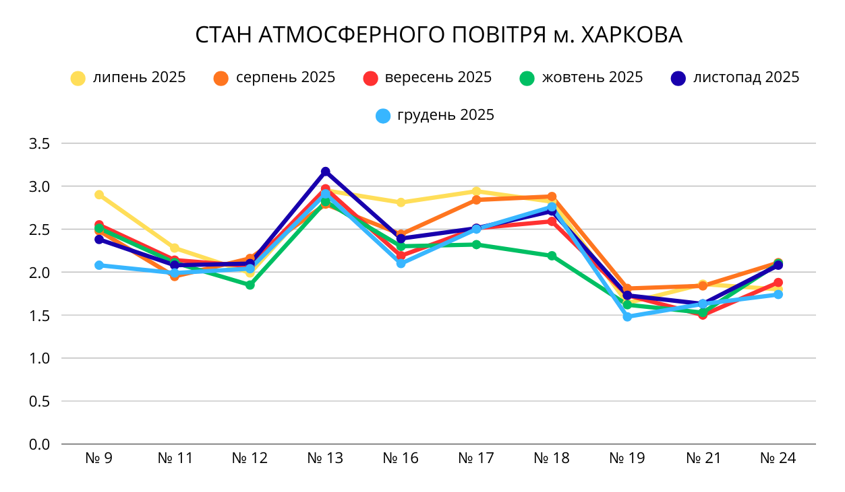

2. РАДІАЦІЙНИЙ СТАН ХАРКІВСЬКОЇ ОБЛАСТІ

Аналіз радіаційного забруднення повітря здійснювався на основі даних спостережень, наданих Харківським обласним центром з гідрометеорології, на 10 пунктах спостереження Харківської області.
За даними Харківського обласного центру з гідрометеорології середньомісячне значення гамма–фону у грудні 2025 року по області становило 12 мкР/год (рівень природного фону – 15-17 мкР/год).

Населений пункт | Максимальний  разовий рівень/  кількість днів | Грудень  2025 року | Листопад  2025 року
м. Золочів | 14/1 | 12 | 12
АМСЦ м. Харків | 15/1 | 12 | 13
м. Богодухів | 13/4 | 11 | 12
м. Коломак | 16/1 | 12 | 12
м. Великий Бурлук | 14/1 | 12 | 12
с. Печеніги | 13/4 | 11 | 11
м. Слобожанське | 17/1 | 11 | 14
м. Куп’янськ | - | - | -
м. Берестин | 12/13 | 11 | 11
м. Лозова | 14/4 | 12 | 12
м. Ізюм | 15/1 | 12 | 12

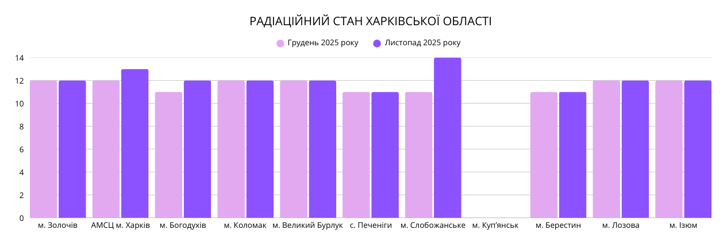

3. СТАН ПОВЕРХНЕВИХ ВОД ХАРКІВСЬКОЇ ОБЛАСТІ
(за даними Харківського обласного центру з гідрометеорології)
№  з/п | Назва  водного об’єкту | Дата відбору проб | Результати вимірювань, мг/дм³
№  з/п | Назва  водного об’єкту | Дата відбору проб | Розчинений  кисень | БСК₅ | Нітроген амонійний | Нітроген  нітритний | Хлориди | Сульфати
норми якості вод рибогосподарського призначення |  |  | 6 | 2 | 0,39 | 40 | 300 | 147
1 | р. Мерефа, м. Мерефа | 09.12.25 | 10,1 | 1,07 | 0,356 | 0,023 | 76,7 | 170
2 | р. Мож, вище м. Мерефа | 09.12.25 | 11,1 | 1,01 | 0,295 | 0,015 | 64,9 | 22,1
3 | р. Берестова, м. Берестин | 09.12.25 | 8,92 | 1,30 | 0,356 | 0,011 | 68,6 | 450
4 | р. Вошива, с. Кобзівка | 09.12.25 | 9,23 | 4,40 | 1,515 | 0,017 | 267 | 1990
5 | р. Орілька, с.Червона Долина | 09.12.25 | 10,8 | 1,68 | 0,226 | 0,012 | 39,1 | 86,7
6 | Орільське водосховище, канал Дніпро-Донбас,  170 км, с.Орілька, Орільське водосховище, шлюзовий водовипуск | 09.12.25 | 10,8 | 1,38 | 0,192 | 0,012 | 41,3 | 86,7
7 | р. Сіверський Донець, Задонецьке | 08.12.25 | 10,8 | 1,62 | 0,178 | 0,040 | 76,7 | 181
8 | р. Харків, гирло, м. Харків | 08.12.25 | 9,21 | 3,73 | 0,596 | 0,032 | 99,5 | 258
9 | р. Немишля, гирло, м. Харків | 08.12.25 | 11,4 | 1,62 | 0,521 | 0,035 | 90,7 | 133
10 | р. Лопань, гирло, м. Харків | 08.12.25 | 9,23 | 3,14 | 0,974 | 0,117 | 122 | 277
11 | р. Мож, гирло, м. Зміїв | 08.12.25 | 12,6 | 1,29 | 0,452 | 0,018 | 88,5 | 196
12 | р. Уди, вище м. Харкова | 10.12.25 | 12,6 | 1,30 | 0,116 | 0,006 | 44,2 | 179
13 | р. Мерла, 1 км вище м. Богодухів | 10.12.25 | 9,21 | 1,29 | 0,055 | 0,007 | 38,3 | 81,2
14 | р. Мерла, 1 км нижче м. Богодухів | 10.12.25 | 9,22 | 1,34 | 0,486 | 0,023 | 55,3 | 70,1
15 | р. Сіверський Донець, Печенізьке вдсх, с.Печеніги | 01.12.25 | 11,5 | 3,18 | 0,247 | 0,011 | 45,7 | 129
16 | р. Леб’яжа, гирло, с. Леб’яже | 01.12.25 | 11,1 | 2,29 | 0,281 | 0,023 | 27,3 | 1240
17 | р. Тетлега, гирло, с. Кочеток | 01.12.25 | 11,4 | 2,22 | 0,349 | 0,013 | 32,4 | 124
18 | р. Великий Бурлук, с. Базалівка | 01.12.25 | 5,83 | 1,00 | 0,630 | 0,008 | 117 | 789
19 | р. Хотомля, с. Новоолександрівка | 01.12.25 | 11,1 | 2,58 | 0,212 | 0,018 | 45,0 | 142
20 | р. Уди, м. Золочів | 08.12.25 | 10,8 | 2,28 | 0,281 | 0,006 | 36,9 | 166
21 | р. Муром, гирло | 02.12.25 | 8,61 | 2,60 | 1,222 | 0,024 | 75,9 | 197
22 | р. Сіверський Донець, нижче гирла р. Уди, с. Есхар | 02.12.25 | 9,22 | 3,80 | 0,267 | 0,058 | 76,7 | 197
23 | р. Уди, с. Есхар, гирло | 02.12.25 | 8,91 | 3,16 | 0,582 | 0,136 | 114 | 221
24 | р. Рогань, гирло | 02.12.25 | 9,83 | 1,92 | 0,363 | 0,024 | 53,1 | 321

